 | Projeto Estabilidade Operacional Contax  Reunião de Entendimentos #162 | Data  28/06/2016

Área | Convocados
SD - Serviços Centralizados | Daniel Donaire
SD - Serviços Centralizados | Roberto Muto
CSC - Gestão de Problemas | Stuart Faria
CSC - Gestão de Mudanças | Marilice de Oliveira
CSC - NOC | Dennys Bruno
CSC - Alto Impacto | Filipe Antunes
CSC - Service Desk | Lazaro Costa
TI Contax | Luis Marçal
Chacon Consultoria | Felipe Lima

Objetivo
Realizar alinhamento entre as equipes visando afinar a classificação dos incidentes.

Ações Discutidas
No início da reunião observou-se o indicador referente ao mês de junho:

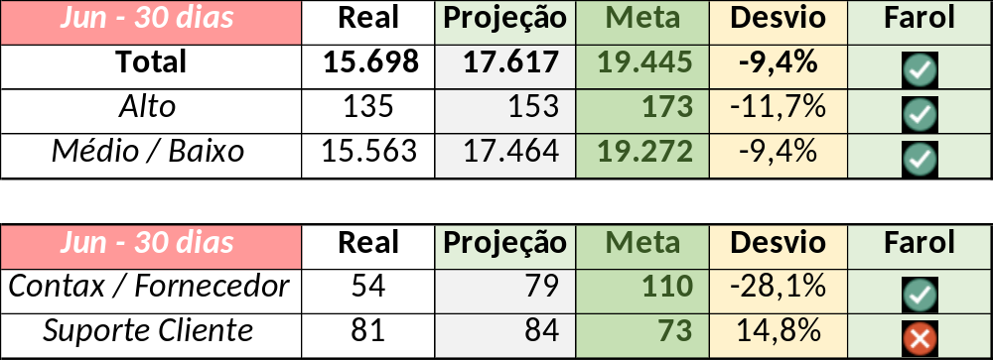

Em um segundo momento foram analisados os incidentes de 27/06:

Chamado | Cliente - Operação | Criado | Ação | Responsável | Classificação
CTXRECSA-507795 | OI Móvel - OI Controle | 27/06/2016 00:23:26 | Validar Mudança do Cliente | Marilice | Software / PMS / Página Indisponível
CTXFORBM-406874 | Contax - Ger Planejamento Outbound | 27/06/2016 09:19:05 | Alinhar abertura | Lazaro | Hardware / Aspect Polo BH / Capacity memoria
CTXSPOAL-122759 | Volkswagen - Volkswagen | 27/06/2016 10:48:58 | Vincular o ID de Problema | Stuart | Software / URA Avaya / S.O. travando
CTXSPOAL-122793 | Volkswagen - Volkswagen | 27/06/2016 12:50:49 | N/A | N/A | Software / Gravador Nice / Erro DECK
CTXRECSA-508086 | OI Fixo - ST VELOX | 27/06/2016 14:26:43 | Alterar impacto para Alto | Lazaro | -

